**Дата:** 12.04.22

**Клас:** 3 – Б

**Предмет:** *Математика*

**Вчитель:** Лисенко О. Б.

**Тема: *Залежність між множником і добутком. Розв'язування задач.***

**Мета**: вчити учнів використовувати залежність результату множення від зміни одного з компонентів дії, вдосконалювати обчислювальні навички, розв'язувати складені задачі; розвивати логічне мислення, увагу, спостережливість; виховувати у дітей працелюбність, любов до математики.

**Хід уроку**

***Користуйтеся презентацією під час опрацювання даної теми уроку.***

***В кінці презентації за слайдом ви можете перевірити правильність виконання завдань.***

**1. Організаційний момент.**

***Приготуйте, будь ласка, все, що потрібно для уроку: підручник, зошит, ручку, олівці.***

***Старанно працюйте. Не забувайте робити хвилинки відпочинку та релаксації під час уроку.***

**2. Актуалізація опорних знань**

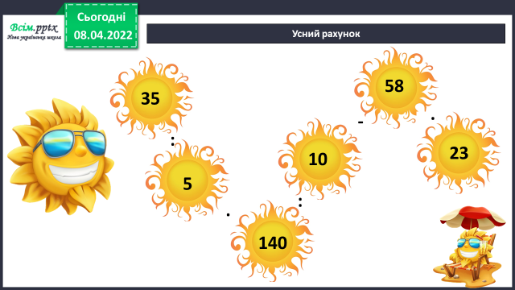**1) Усний рахунок .**

***2) Каліграфічна хвилинка.***

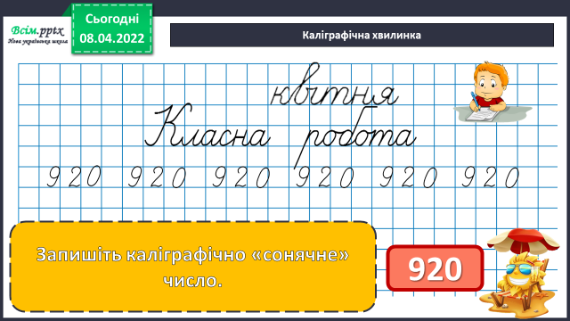

**3. Повідомлення теми уроку.**

— ***Сьогодні на уроці ми розглянемо залежність результату множення від зміни одного з компонентів дії.***

**4. Вивчення нового матеріалу.**

**1) Виконання завдання № 499. Усно**

***Дослідіть, як змінюється добуток внаслідок зміни одного з множників у кілька разів.***

**Висновок.** *( правило ст. 81)*

**Якщо один з множників збільшити (зменшити) у кілька разів, то і добуток збільшується (зменшується) у стільки ж разів.**

**2) Обчислення виразів за зразком з коментуванням №500.**

**3) Колективне опрацювання матеріалу №501.**

***Дослідіть, як виконано обчислення.***

**Висновок.** *(правило ст. 82)*

**Якщо один множник збільшити (зменшити) у кілька разів, а другий зменшити (збільшити) у стільки ж разів, то значення добутку не зміниться.**

**5. Розвиток математичних знань.**

**1) Обчислення за зразком прикладів №502.**

— ***Обчисліть за зразком і зробіть висновок про спосіб множення на 5.***

***18 • 5 = (18 : 2) • (5 • 2) = 9 • 10 = 90***

**Висновок.** *(правило ст.82)*

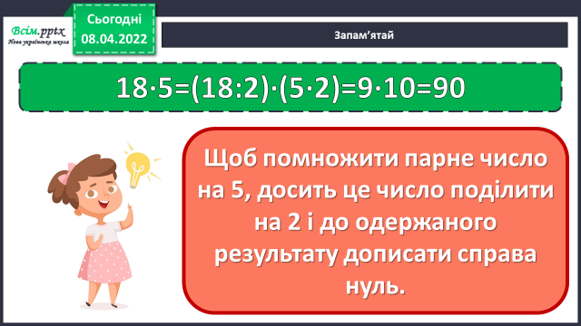

14 • 5 = 14 • 10 : 2 = 70                24 • 5 = 24 • 10 : 2 = 120

46 • 5 = 46 • 10 : 2 = 230              28 • 5 = 28 • 10 : 2 = 140

**2) Розв’яжіть задачу № 503.**

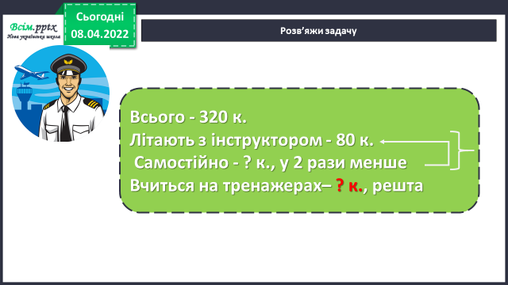

**Пригадайте, якою дією ми знаходимо решту?**

**3) Розв’яжіть задачу № 504.**

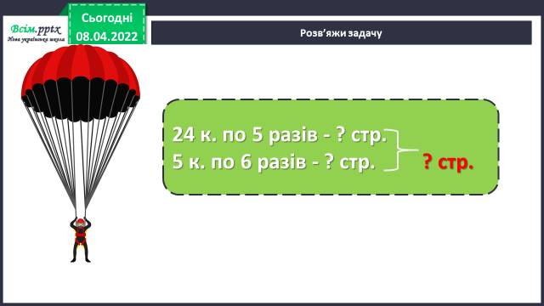

*Сподіваюсь тобі легко буде розв’язати цю задачу.*

**4) Розв’яжіть рівняння №505 .**

**6. Підсумок.**

**1) Домашнє завдання.**

***На ст. 81, 82 вивчити правила;***

***задача № 507, приклади № 508.***

**Задача № 507Було - ? м.**

**Полетіло – літаків – 12 м.**

**гелікоптерів - ? м., у 4 рази менше**

**Залиш. – 16. л. і 2 г. - ? м.**

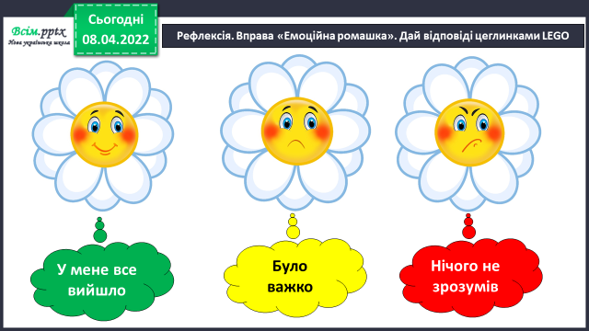**2) Вправа «Емоційна ромашка».**